**PROGRAMACIÓN 1**

**Práctico 2: Git y GitHub**

**Actividades**

**1) Responder**

**• ¿Qué es GitHub?**

Es una plataforma online la cual permite la colaboración en proyectos utilizando un sistema de control de versiones, facilitando el trabajo simultáneo, la gestión de cambios y la revisión de código.

**• ¿Cómo crear un repositorio en GitHub?**

* Inicia sesión en GitHub.

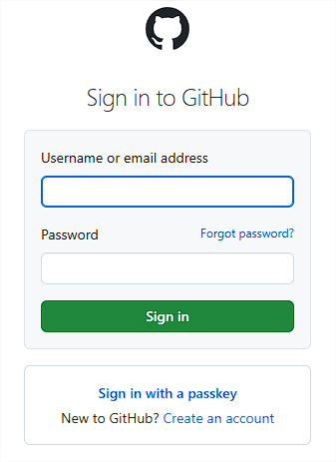

* Hacer clic en el botón "New"



* Asignar un nombre al repositorio y una descripción opcional.

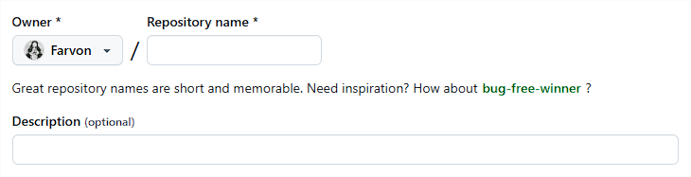

* Elegir si es público o privado.

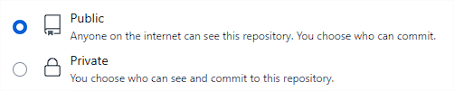

* Elegir si queremos inicializarlo con un archivo README, un archivo .gitignore o una licencia.

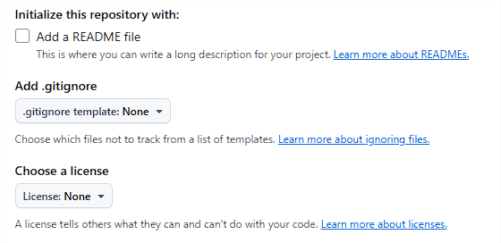

* Hacer clic en "Create repository" (Crear repositorio).



**• ¿Cómo crear una rama en Git?**

Mediante el comando git branch <nombre-de-la-rama>

**• ¿Cómo cambiar a una rama en Git?**

Mediante el comando git checkout <nombre-de-la-rama>

**• ¿Cómo fusionar ramas en Git?**

Se debe cambia a la rama donde queremos fusionar los cambios y utilizar el código git merge <nombre-de-la-rama-a-fusionar>

**• ¿Cómo crear un commit en Git?**

Una vez agregados los cambios realizados mediante el comando git add

Se debe utilizar el comando git commit -m "Mensaje del commit"

**• ¿Cómo enviar un commit a GitHub?**

Mediante el comando git push origin <nombre-de-la-rama>

**• ¿Qué es un repositorio remoto?**

Un repositorio remoto es la versión de tu proyecto alojada en Github.

**• ¿Cómo agregar un repositorio remoto a Git?**

Mediante el comando git remote add origin <URL-del-repositorio-remoto>

**• ¿Cómo empujar cambios a un repositorio remoto?**

Mediante el comando git push origin <nombre-de-la-rama>

**• ¿Cómo tirar de cambios de un repositorio remoto?**

Mediante el comando git pull origin <nombre-de-la-rama>

**• ¿Qué es un fork de repositorio?**

Un fork es una copia de un repositorio en tu propia cuenta de GitHub. Permite hacer cambios sin afectar el repositorio original.

**• ¿Cómo crear un fork de un repositorio?**

Se puede realizar desde el mismo repositorio que querramos copiar haciendo click en el botón “Fork”



**• ¿Cómo enviar una solicitud de extracción (pull request) a un repositorio?**

Una vez realizado los cambios en el fork deberamos ir a la pestaña “Pull Request” hacer click en "New pull request".





**• ¿Cómo aceptar una solicitud de extracción?**

Una vez hecha la pull request, el dueño del repositorio podrá aceptar la solicitud haciendo clic en el botón “Merge pull Request”

**• ¿Qué es un etiqueta en Git?**

Una etiqueta o “tag” es un punto específico en la historia de tu repositorio, generalmente usada para marcar versiones.

**• ¿Cómo crear una etiqueta en Git?**

Mediante el comando git tag <nombre-de-la-etiqueta>

**• ¿Cómo enviar una etiqueta a GitHub?**

Mediante el comando git push origin <nombre-de-la-etiqueta> para enviar una etiquieta específica o bien utilizar git push origin –tags para enviar todas.

**• ¿Qué es un historial de Git?**

El historial de Git es un registro de todos los commits realizados en un repositorio.

**• ¿Cómo ver el historial de Git?**

Mediante el comando git log

**• ¿Cómo buscar en el historial de Git?**

Para buscar commits que contengan una palabra o frase específica en el mensaje de commit, usa

git log --grep="palabra clave"

Para buscar commits que han modificado un archivo específico, se usa

git log -- nombre_del_archivo

Para buscar commits en un rango de fechas específico,se usa

git log --since="Fecha desde" --until="Fecha hasta"

Para encontrar commits hechos por un autor específico, se usa

git log --author="Nombre del Autor"

**• ¿Cómo borrar el historial de Git?**

Para quitar del stage todos los archivos y carpetas

git reset

Para quitar del stage un archivo específico

git reset nombreArchivo

Para quitar del stage todos los archivos de una carpeta.

git reset nombreCarpeta

Para quitar un archivo del stage (que a la vez está dentro de una

carpeta).

git reset nombreCarpeta/nombreArchivo

Para quita todos los archivos que cumplan con la condición indicada

git reset nombreCarpeta/*.extensión

**• ¿Qué es un repositorio privado en GitHub?**

Un repositorio privado solo es accesible para los colaboradores que invites.

**• ¿Cómo crear un repositorio privado en GitHub?**

Al crear un nuevo repositorio, selecciona la opción "Private".

**• ¿Cómo invitar a alguien a un repositorio privado en GitHub?**

Para invitar a alguien a un repositorio deberemos, desde la página del repositorio en Github, hacer click en “Settings”, luego “Collaboratos” e ingresar el nombre del usuario que queramos invitar.





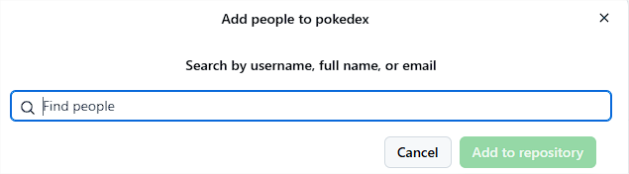

**• ¿Qué es un repositorio público en GitHub?**

Un repositorio público en GitHub es un repositorio cuyo contenido es accesible a cualquier persona en Internet permitiendo que cualquier persona pueda ver, clonar y, si tienen los permisos adecuados, contribuir al proyecto.

**• ¿Cómo crear un repositorio público en GitHub?**

Al crear un nuevo repositorio, selecciona la opción "Public".

**• ¿Cómo compartir un repositorio público en GitHub?**

La forma más sencilla de compartir tu repositorio es proporcionar el enlace directo al mismo que aparece al hacer click en el botón “Code”



**2) https://github.com/Farvon/TUP-P1-Practico_2-Ej_2.git**

**3) https://github.com/Farvon/conflict-exercise.git**